JE SUIS AU CM
BOUGER MALGRE LE CONFINEMENT CHEZ SOI
JL Hemmerlin
CPC Molsheim
Avril 2020
SEUL OU EN FAMILLE
TU VEUX ETRE PLUS HABILE AVEC TON CORPS ?
MON DEFI : APPRENDRE A JONGLER
Apprendre à jongler : les bases
https://www.youtube.com/watch?v=ziqHAtj01N0
Apprendre à jongler avec une balle
https://www.youtube.com/watch?v=Yqng5Mrc54s
Apprendre à jongler avec 3 balles
https://www.youtube.com/watch?v=s-TL4CmmNq0
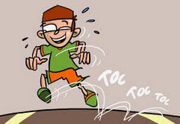
MON DEFI : ME DEPLACER COMME SUR LA VIDEO
https://www.youtube.com/watch?v=Jj8NlV3stdo

EST-CE QUE TU TIENS EN EQUILIBRE ?
- MON DEFI : marcher sur une ligne de ton sol chez toi à l’intérieur ou à l’extérieur
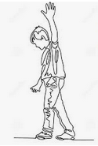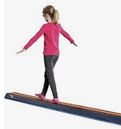

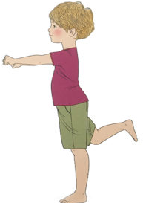
- MON DEFI : me brosser les dents sur une jambe,
sur l’autre jambe,
sur une jambe et avec les yeux fermés.
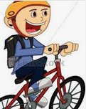

DEFI : ETRE LA TORTUE LA PLUS LENTE
- Sur une ligne droite (toujours la même), essayer de rouler le plus lentement possible à vélo. Petit à petit, limiter la largeur (faire un couloir)
ET SI TU FAISAIS TRAVAILLER TON SOUFFLE, TES MUSCLES DONT TON CŒUR !
DEFI : RESTE EN FORME suis les cours de gym
https://www.youtube.com/watch?v=Yt0wuk_bOXI&list=RDCMUC2Szk_bRQfyZJOuJ_po0B4g&index=4

